Mit SYR Safe-T Connect zum Smart Home
Intelligenter Leckageschutz

Korschenbroich – Undichte Leitungen, überlaufende Badewannen oder Rohrbrüche in der Wand – täglich gibt es in Deutschland ungefähr 3.000 Wasserschäden, die hohe Kosten verursachen. Um die Installation wirksam vor diesen Schäden zu bewahren, bietet die SYR Hans Sasserath GmbH & Co. KG mit dem Safe-T Connect nicht nur einen zuverlässigen Leckageschutz, sondern ebenso einen Meilenstein im Bereich Smart Home. Denn der Safe-T Connect ist permanent online und kann so von überall eingesehen und eingestellt werden. Und auch in Kombination mit anderen Armaturen punktet er mit seiner ausgefeilten Technik – als Master überwacht er die komplette Hausinstallation.

Der SYR Safe-T Connect überzeugt mit modernster Elektronik: Er überwacht im Sekundentakt den aktuellen Wasserkonsum und gleicht die Messwerte mit einem voreingestellten Sollwert ab. Werden diese zuvor festgelegten Werte überschritten, sperrt er sofort das gesamte Leitungssystem ab und verhindert so wirksam eine Leckage. Doch Immobilienbesitzer sind nicht nur vor großen Wasserschäden sicher, auch undichte Leitungen, die ebenfalls zusätzliche Kosten verursachen, erkennt die Armatur sofort und handelt dementsprechend.

Clever vernetzt
Besonders praktisch: Automatisch informiert der SYR Safe-T Connect den Anlagenbetreiber per Smartphone über den Vorfall und ermöglicht schnelles Handeln. Denn im Programm SYR Connect verbindet das Korschenbroicher Unternehmen Armaturen, Steuerungselektronik und Internet miteinander und sorgt so für noch mehr Komfort bei der Benutzung des SYR Safe-T Connect. Über die SYR App, die kostenlos für iOS und Android erhältlich ist, können nach Anschluss der Armatur ganz einfach via Smartphone, Tablet und PC sowohl die Werte für die Leckageschutzstufen eingestellt als auch die An- oder Abwesenheitsfunktion aktiviert werden.

ISI Home: Noch mehr Sicherheit im Eigenheim
Der SYR Safe-T Connect ist jedoch nicht nur als Standalone-Lösung einsetzbar, er punktet besonders auch im Schwarm. Als Master an zentraler Stelle installiert, überwacht er die komplette Hausinstallation. Ein Slave-Modul sichert darüber hinaus einen separaten Bereich der Installation, der abweichende Verbrauchswerte hat. Via Internet kommunizieren beide Module miteinander und errechnen aus den programmierten Verbrauchswerten, ob ein Leckagefall vorliegt. So ist eine Überwachung ohne Einschränkung garantiert. Dabei profitieren sowohl Ein- als auch Mehrfamilienhäuser vom sicheren und einfach zu bedienenden ISI Home System.

Weitere Informationen erhalten Sie bei:

SYR Hans Sasserath GmbH & Co. KG
Mühlenstraße 62
D-41352 Korschenbroich
Fon: +49 (0) 2161 6105-0
Fax: +49 (0) 2161 6105-20
Internet: www.syr.de
E-Mail: info@syr.de
Bildmaterial
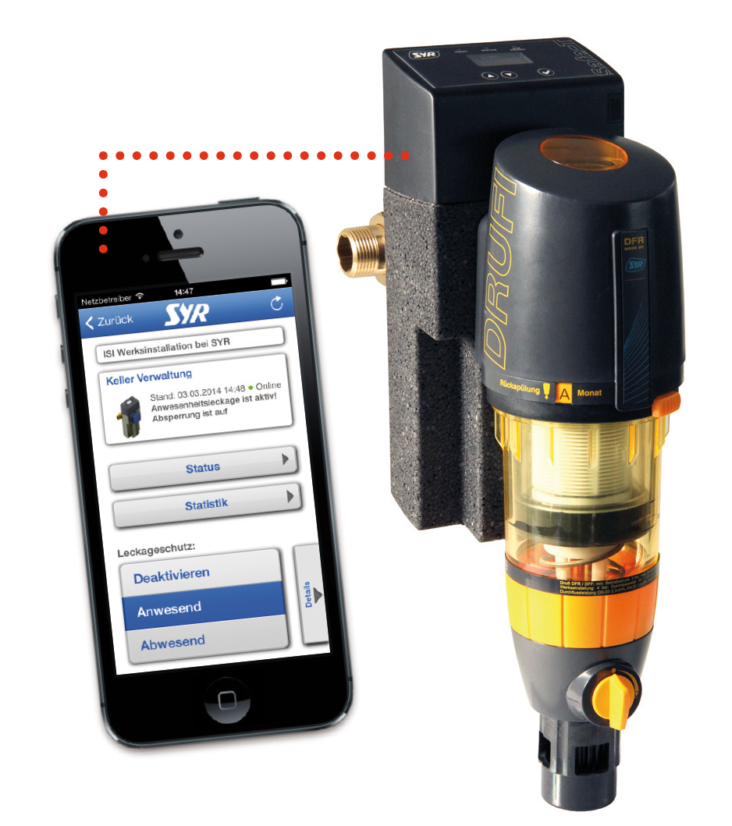

Lässt sich problemlos bei jedem installierten DRUFI nachrüsten, ohne die Installation zu verändern und überwacht im Sekundentakt den aktuellen Wasserkonsum: der SYR Safe-T Connect. Er verhindert wirksam Leckagen und lässt sich ganz einfach via Smartphone, Tablet und PC steuern.

Foto: SYR Hans Sasserath GmbH & Co. KG

